Звіт про виконання завдань для самостійного виконання з курсу Технології програмування на мові Python

Звіт до Теми №6
Логування. Функція sorted() та lambda-функції
Під час виконання завдань для самостійного виконання до Теми №6 було надано варіанти рішення до наступних задач:
Логування дій програми калькулятор
Розробити механізм логування всіх дій, що виконує програма. Забезпечити зберігання інформації про введені данні, виконану операцію та результат виконання операції над даними.
Хід виконання:
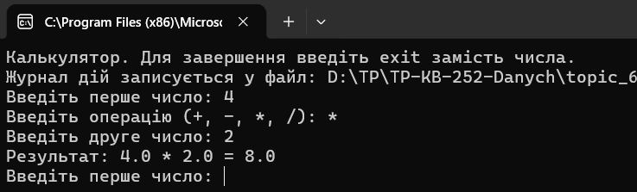
Текст програми:
Файл functions.py:
import logging logger = logging.getLogger(__name__) def add(a, b): return a + b def subtract(a, b): return a - b def multiply(a, b): return a * b def divide(a, b): try: return a / b except ZeroDivisionError: logger.warning("Спроба ділення на нуль: %s / %s", a, b) print("Помилка: ділити на нуль не можна.") return None

Файл operations.py:
import logging logger = logging.getLogger(__name__) def request_number(prompt): while True: try: text = input(prompt) if text.strip().lower() == "exit": logger.info("Користувач ввів команду exit") return None number = float(text) logger.info("Введено число: %s", number) return number except ValueError: logger.error("Некоректне введення числа: %r", text) print("Помилка: потрібно ввести число.") except (EOFError, KeyboardInterrupt): logger.warning("Введення перервано користувачем") print("\nВведення перервано.") return Nonedef request_operation(available): symbols = ", ".join(available) while True: operation = input(f"Введіть операцію ({symbols}): ").strip() if operation in available: logger.info("Обрано операцію: %s", operation) return operation logger.error("Невідома операція: %r", operation) print("Помилка: невідома операція.") def perform_operation(available, operation, a, b): logger.info("Виконується: %s %s %s", a, operation, b) result = available[operation](a, b) if result is None: logger.warning("Операція %s %s %s не має результату", a, operation, b) else: logger.info("Результат: %s %s %s = %s", a, operation, b, result) print(f"Результат: {a} {operation} {b} = {result}")

Файл calc.py:
import logging import os import functions import operations LOG_FILE = os.path.join(os.path.dirname(os.path.abspath(__file__)), "calc.log") logging.basicConfig( filename=LOG_FILE, filemode="a", encoding="utf-8", level=logging.INFO, format="%(asctime)s | %(levelname)-7s | %(name)s | %(message)s", ) logger = logging.getLogger(__name__) AVAILABLE_OPERATIONS = { "+": functions.add, "-": functions.subtract, "*": functions.multiply, "/": functions.divide, } def main(): logger.info("Програму запущено") print("Калькулятор. Для завершення введіть exit замість числа.") print(f"Журнал дій записується у файл: {LOG_FILE}") while True: a = operations.request_number("Введіть перше число: ") if a is None: break operation = operations.request_operation(AVAILABLE_OPERATIONS) b = operations.request_number("Введіть друге число: ") if b is None: break operations.perform_operation(AVAILABLE_OPERATIONS, operation, a, b) logger.info("Програму завершено") print("Роботу завершено.") if __name__ == "__main__": main()

Сортування списку словників функцією sorted()
Маючи не відсортований список, елементами якого є словники з двома параметрами (ім’я та оцінка) виконати сортування списку, використовуючи стандартну функцію sorted(). Другим параметром для функції sorted() має бути lambda функція, що повертає ім’я або оцінку із елемента словника.
Хід виконання завдання:
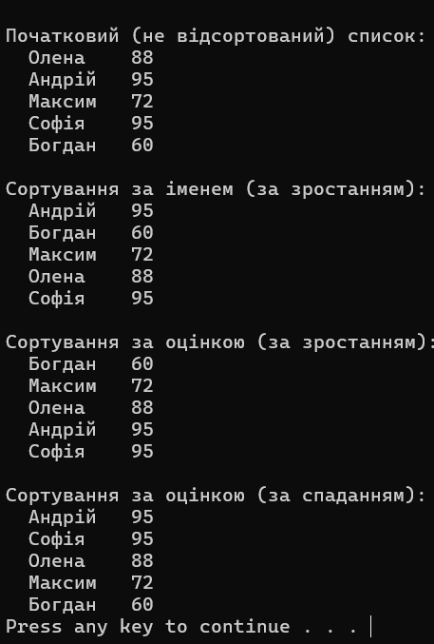
Текст програми:
students = [ {"name": "Олена", "grade": 88}, {"name": "Андрій", "grade": 95}, {"name": "Максим", "grade": 72}, {"name": "Софія", "grade": 95}, {"name": "Богдан", "grade": 60}, ] def show(title, data): print(f"\n{title}") for item in data: print(f" {item['name']:<8} {item['grade']}") def main(): show("Початковий (не відсортований) список:", students) by_name = sorted(students, key=lambda item: item["name"]) show("Сортування за іменем (за зростанням):", by_name) by_grade = sorted(students, key=lambda item: item["grade"]) show("Сортування за оцінкою (за зростанням):", by_grade) by_grade_desc = sorted(students, key=lambda item: item["grade"], reverse=True) show("Сортування за оцінкою (за спаданням):", by_grade_desc) assert students[0]["name"] == "Олена" assert [s["name"] for s in by_name] == ["Андрій", "Богдан", "Максим", "Олена", "Софія"] assert [s["grade"] for s in by_grade] == [60, 72, 88, 95, 95] main()

Посилання на github:
https://github.com/DanychIllya/TP-KB-252-Danych
Знімок екрану з посилання на github:


